«МАЯК»
ШКОЛЬНАЯ ГАЗЕТА
Детской организации «Бригантина» МКОУ ООШ № 8
Газета выходит с 2001 года. Выпуск № 7 март 2018.

Сегодня в номере:

Калейдоскоп школьной жизни.

Проба пера.

Всемирный день поэзии
отмечен в школе мастер – классами, творческими встречами.

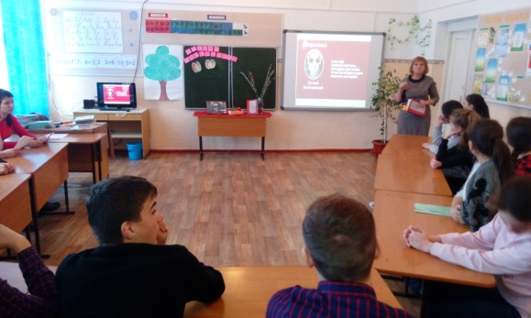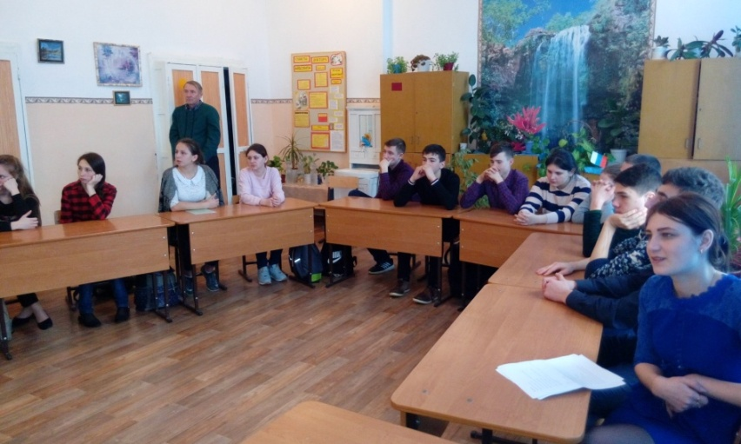

Организованная выставка книг в школьной библиотеке с иллюстрациями ставропольского художника Т.И.Поддубной вызвала интерес и желание узнать больше о Ставропольском художнике.

Ставропольский художник - Поддубная Таиса Ивановна

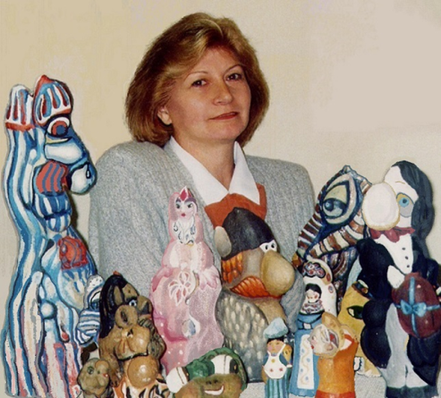 | Коллекции произведений Поддубной Т.И. имеются в фондах  краеведческого музея им. Прозрителева и Праве и ﻿Александровского историко-краеведческого музеев, в частных коллекциях России, КНР, Канады, Кореи, США, Японии, Мексике, Тунисе, Германии, Франции, Никарагуа и др.

ПОЗДРАВЛЯЕМ!

В районном конкурсе «Отечество - 2018» приняли участие
Пацяпун Екатерина, в номинации «Культурное наследие» по теме: «Для кого творчество радость, для того жизнь - счастье» , Ловянникова Виктория,
номинации «Земляки» по теме: «Радость от работы на земле».

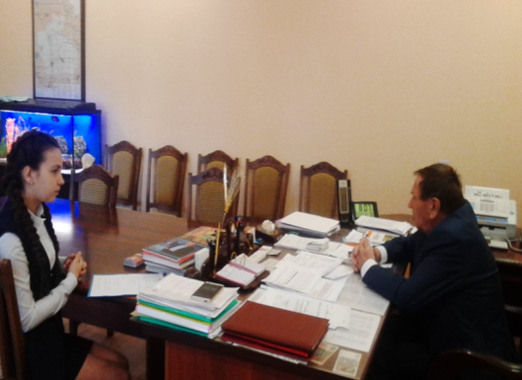
Наши девочки познакомили со своими работами учащихся школы. Работы признаны интересными, познавательными и явно потребовали много усилий конкурсанток.
Работа Пацяпун Екатерины заняла 1 место.
Работа Ловянниковой Виктории, отмечена Грамотой за участие, однако ее вклад очень большой, по мнению всех школьников и учителей!
Президент школьного
ученического самоуправления
МКОУ ООШ №8ТМР Белевцева Настя

Почетными Грамотами
награждены лидеры ученического самоуправления нашей школы
Сизякина Екатерина и Белевцева Анастасия!

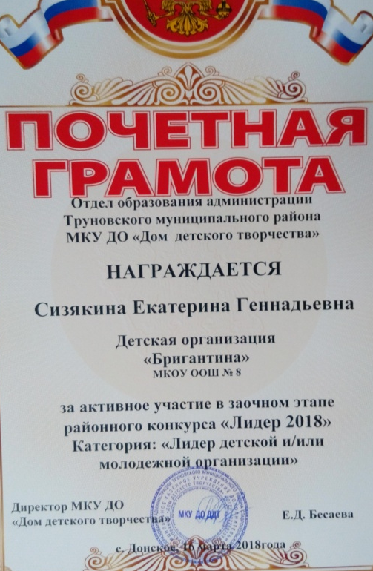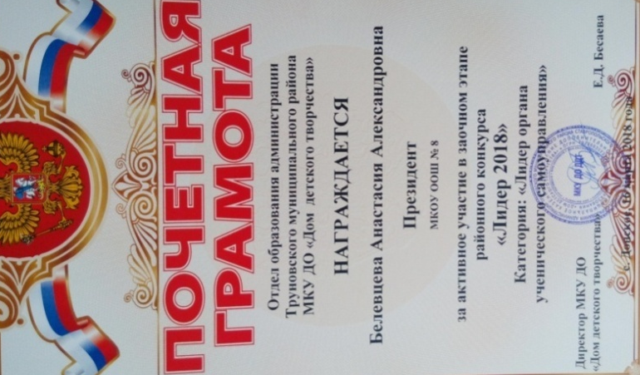

Волонтеры на ПОСТУ!
Волонтеры нашей школы организовали для учащихся 1-4 классов и детей инвалидов игротеку, изготовили и поделились своими настольно-печатными играми.

Редактор школьной газеты «Маяк» -Шевелёва Олеся

Круглый стол на тему: «День православной книги»

прошел в 8-9 классах 14.03.18. Иерей Дмитрий Лукин настоятель храма Преподобного Серафима Саровского побеседовал с учениками 7-9 классов о истории появления первой печатной книги «Апостол» Ивана Федорова первопечатника Руси, о богослужебных книгах и творчестве Иоанна Рутенина Ставропольского поэта, сказочника, псалмопевца

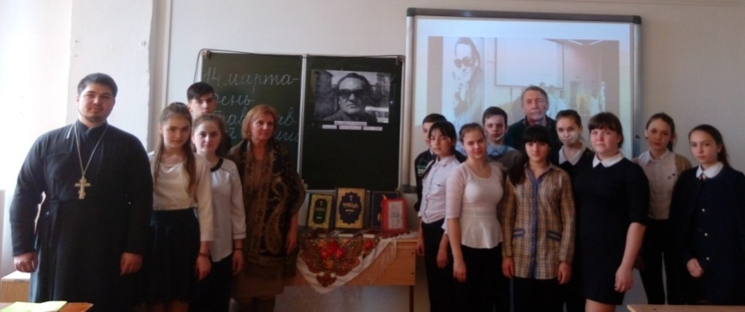

Творческая встреча на тему: «Писатели Ставрополья».

Приглашенная зав.библиотекой №7 Лапина И.А. познакомила учащихся 3-4 классов с творчеством детских писателей Ставрополья .
Заслушаны впечатления о прочитанных книгах.

«День здоровья»

10 марта 2018 г. в 1- 7 классах прошли «Веселые старты».
Учащиеся 8-9 классов участвовали в спортивных соревнованиях с учащимися МКОУ СОШ №2ТМР. Задействовано 24 учащихся нашей школы.

Отряд ЮИД «Стоп» МКОУ ООШ №8ТМР
- работа в марте 2018 года!

В 1 классе в марте 2018 года на занятиях кружка ««Азбука дорожной безопасности»
члены отряда ЮИД провели беседы на темы: « Где можно и где нельзя играть», «Транспорт и правила поведения в нём», провели игру «Внимательных пешеходов», подробно разобрали варианты поведения при опасных ситуациях на сельских дорогах.
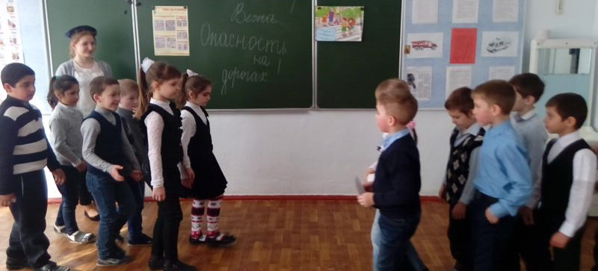
14 марта во 2 классе на часе «Дорожного Движения» по теме : «Светофор – надежный друг» члены отряда ЮИД провели с детьми викторину на знание и игры на закрепление знаний ПДД.
В работе отряда использовались различные формы работы, такие как: беседы «Как вести себя в общественном месте», «Будь осторожен!» (1-4 класс) , « Как вести себя в автотранспорте», викторины «Знатоки дорожных знаков», «Красный, жёлтый, зелёный» (1-7 классах).
В школьной комнате по ПДД, на больших переменах, с учащимися 1-4 классов проведены дидактические и настольно-печатные игры: «Правила дорожного движения», «Поставь дорожный знак», «Маленький пешеход», «Домино».

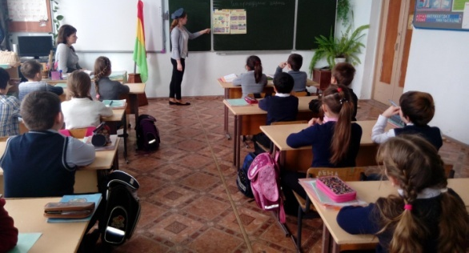

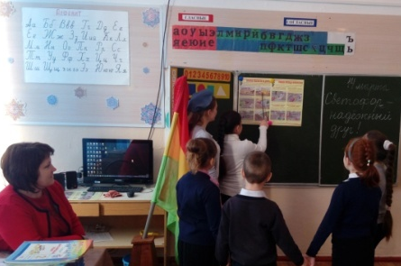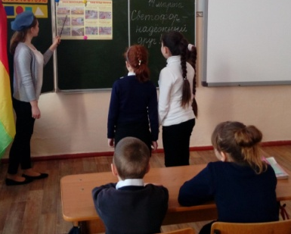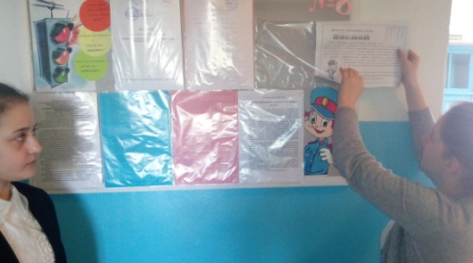

Проведена акция по изготовлению и вручению листовок учащимся 1-4 классов «Грамотный пешеход». Подобрана агитация « ПДД - весной!»
Отрадно отметить , что родительский патруль в течении месяца не выявил нарушений учащимися школы правил дорожного движения на улицах села Труновского.

Харина Екатерина
–командир отряда ЮИД «Стоп» МКОУ ООШ №8ТМР

ПРОБА ПЕРА

Сизякина Екатерина, 9 класс

«Подвиг героев
Потом и кровью пропахшие люди,
Через смерть и огонь проходя,
Спасали своѐ родное дитя.
И пусть пули, тела скрыты,
Солдаты и их подвиги не забыты!
За нас сражались они, воевали
И духом на страшной войне не упали!
Никто не забыт, ничто не забыто!
Мы в сердце храним историю битв!»

Енин Станислав, 6 класс.

Никто не забыт

«...Из книг и фильмов я узнаю о множестве по-
двигов воинов Великой Отечественной войны.
Из рассказа мамы я узнала о храбром парне
Александре Матросове. Он грудью бросился на
огневую точку. Таких советских людей было
очень много. ..Мы сейчас живѐм в счастливое
время. И я не хочу, чтобы это повторилось. Я
не хочу, чтобы погибли мои родные и близкие…»
Я хочу мира и покоя.

Главный редактор – Пацяпун Екатерина
Муниципальное казенное общеобразовательное учреждение основная общеобразовательная школа №8.Тираж 50 штук.
356180 Ставропольский край, Труновский район, село Труновское .ул.Лермонтова,д.137 Телефон: 88654627403

